**► Diagonalen in een vierhoek**

Van vierhoek *ABCD* zijn gegeven de punten *A*(4, 5), *B*(5, 13) en *C*(12, 17). Punt *D* ligt op de lijn met vergelijking *y* = 9.

Geef een vectorvoorstelling van lijn *AC*.

Bereken met behulp van deze vectorvoorstelling de exacte coördinaten van de snijpunten van de diagonalen van vierhoek *ABCD* als *D* de coördinaten (9, 9) heeft.

Bereken de coördinaten van *D* als de diagonalen loodrecht op elkaar staan.

Toon aan dat in dat geval de diagonalen elkaar bovendien middendoor delen (dan is vierhoek *ABCD* dus een ruit).

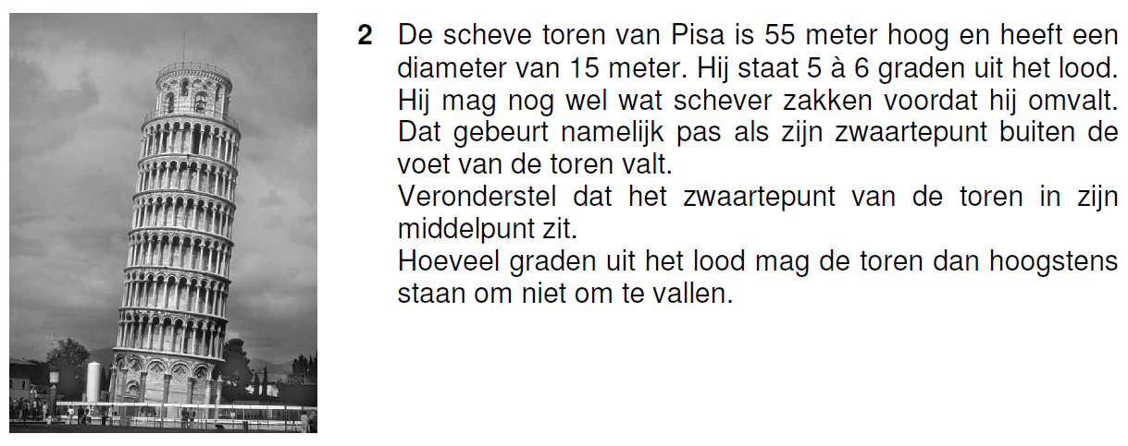**► De toren van Pisa**

De scheve toren van Pisa is 55 meter hoog en heeft een diameter van 15 meter. Hij staat 5 à 6 graden uit het lood.

Hij mag nog wel wat schever zakken voordat hij omvalt. Dat gebeurt namelijk pas als zijn zwaartepunt buiten de voet van de toren valt. Veronderstel dat de toren een cilinder is en het zwaartepunt in zijn middelpunt zit.

Bereken hoeveel graden uit het lood de toren dan hoogstens mag staan om niet om te vallen.

**► Saturnus, Jupiter en Zon**

Het komt voor dat Saturnus, Jupiter en Zon nagenoeg op een lijn liggen.

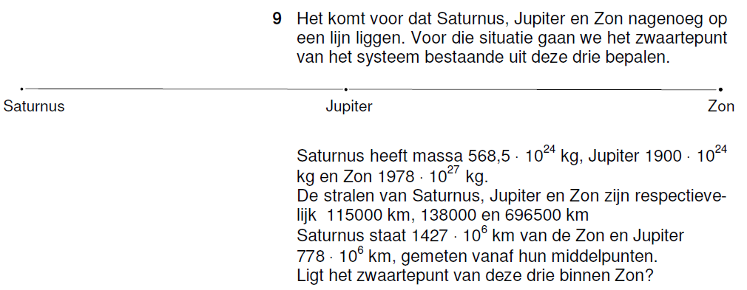

Saturnus heeft massa 565,5·1024 kg, Jupiter 1900·1024 kg en Zon 1978·1027 kg.

De stralen van Saturnus, Jupiter en Zon zijn respectievelijk 115.000 km, 138.000 km en 696.500 km.

Saturnus staat 1427·106 km van de Zon en Jupiter 778·106 km van de Zon, gemeten vanaf hun middelpunten.

Bepaal met een berekening of het zwaartepunt van het systeem van deze drie planeten binnen Zon ligt.

**► Lijn en vierkant**

Lijn *k* snijdt de *x*-as in *A*(–88, 0) en de *y*-as in *B*(0, –66).

Geef een parametervoorstelling van *k*.

*ABCD* is een vierkant.

Bereken de coördinaten van *C* en *D.*

Lijn *m* gaat door het midden van lijnstuk *AB* en staat loodrecht op *AB*.

(Lijn *m* is dus de middelloodlijn van *AB.*)

Bereken de coördinaten van de snijpunten van *m* met de *x*-as en de *y*-as.

**► Trapezium**

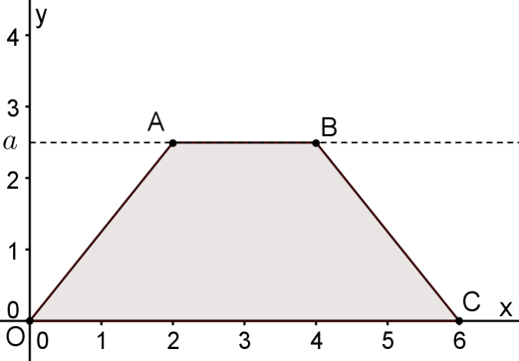Voor *a* > 0 is *OABC* met coördinaten *O*(0, 0), *A*(2, *a*), *B*(4, *a*) en *C*(6, 0) een symmetrisch trapezium.

Beschouw het trapezium gemaakt van eenzelfde homogeen materiaal.

Bereken exact de coördinaten van het zwaartepunt van het trapezium als *a* = 3.

We beschouwen nu de vier hoekpunten van het trapezium als losse punten, elk met massa 1.

Druk de coördinaten van het zwaartepunt van het systeem van deze 4 punten uit in *a*.

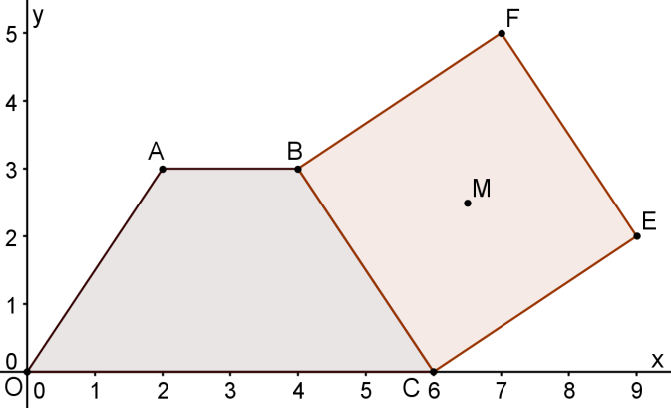 Bereken exact voor welke waarde van *a* de diagonalen *OB* en *CA* loodrecht op elkaar staan.

Op de zijde *BC* van het trapezium zetten wij een vierkant *BCEF*. Zie figuur.

*M* is het midden van dit vierkant. Door de waarde van *a* te veranderen, ligt *M* telkens op een andere plek.

Er geldt: 

Ga dit na.

Er geldt: .

Toon dit aan.

Bereken exact voor welke waarde van *a* geldt .

*M* ligt voor elke waarde van *a* op een rechte lijn.

Leg dat uit en geef een vergelijking van deze lijn.

**► Diagonalen in een vierhoek**

**1** • , ofwel richtingsvector is 

• 

**2** • Vergelijking lijn *BD*: ∆*x* = 4, ∆*y* = –4, dus rc = –1; *y* = –*x* + 18

• Voor lijn *AC* geldt *x* = 4 + 2*t* en *y* = 5 + 3*t* invullen: 5 + 3*t* = –(4 + 2*t*) + 18

• 5*t* = 9 → *t* = 9/5 → *x* = 4 + 18/5 = 73/5 en *y* = 5 + 27/5 = 102/5, dus snijpunt (73/5, 102/5)

**3** • *D*(*d*, 9), dan  en 

• Loodrecht, dus  → 8*d* – 40 – 48 = 0 → 8*d* = 88 → *d* = 11

• Het antwoord *D* = (11, 9)

**4** • Vergelijking lijn *BD*: ∆*x* = 6, ∆*y* = –4, dus rc = –2/3; *y* = –2/3*x* + 161/3

• Voor lijn *AC* geldt *x* = 4 + 2*t* en *y* = 5 + 3*t* invullen: 5 + 3*t* = –2/3(4 + 2*t*) + 161/3

• 15 + 9*t* = –2(4 + 2*t*) + 49 → 13*t* = 26 → *t* = 2 → snijpunt *S*(8, 11)

•  en , dus *S* is het midden van zowel *AC* als *BD*

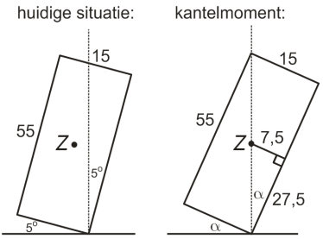**► De toren van Pisa**

**5** • Maak een schets, noem de maximale hoek α

•  → α ≈ 15,255º dus de toren mag hoogstens 15º uit het lood staan.

**► Saturnus, Jupiter en Zon**

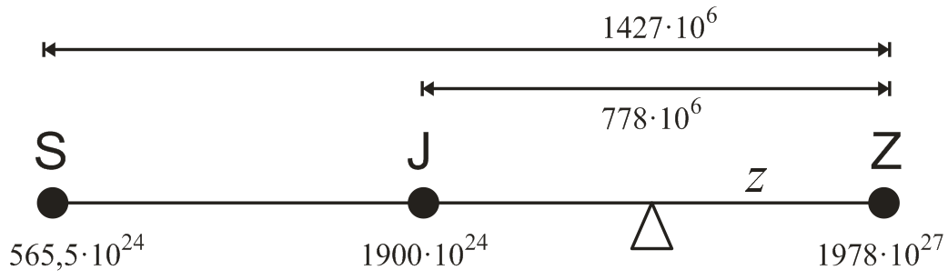

**6** • Zie figuur hierboven; noem de afstand van mpt. Zon tot het zwaartepunt (kantelpunt) *z*

• 1978·1027·*z* = 565,5·1024·(1427·106 – *z*) + 1900·1024·(778·106 – *z*)

• Alles delen door 1024 geeft 1978·103·*z* = 565,5·(1427·106 – *z*) + 1900·(778·106 – *z*)

• Uitwerken/verzamelen: (1978·103 + 565,5 + 1900)·*z* = 565,5·1427·106 + 1900·778·106

•  km

• Dit is groter dan de straal van de zon, dus het zwaartepunt ligt *niet* binnen de zon.

of

• Voer coördinaten in: Zon = (0, 0), Jupiter = (778·106; 0) en Saturnus = (1427·106, 0)

• Coörd. zwaartepunt = 

• Dit is groter dan de straal van de zon, dus het zwaartepunt ligt *niet* binnen de zon.

**► Lijn en vierkant**

**7** • , ofwel richtingsvector is 

• pv: (*x*, *y*) = (–88, 0) + *t*·(4, –3) = (–88 + 4*t*, –3*t*)

**8** • 1e mogelijkheid linksom:  geeft *C*(66, 22);  
en  geeft *D*(–22, 88)

• 2e mogelijkheid rechtsom:  geeft *C*(–66, –154);  
en  geeft *D*(–154, –88)

**9** • *MAB* = (–44, –33) en richtingsvector van de middelloodlijn is 

• pv middelloodlijn: (*x*, *y*) = (–44, –33) + *t*·(3, 4) = (–44 + 3*t*, –33 + 4*t*)

• *x* = 0 geeft *t* = 44/3 en snijpunt (0, 252/3) met de *y*-as

• *y* = 0 geeft *t* = 33/4 en snijpunt (–19¼, 0) met de *x*-as

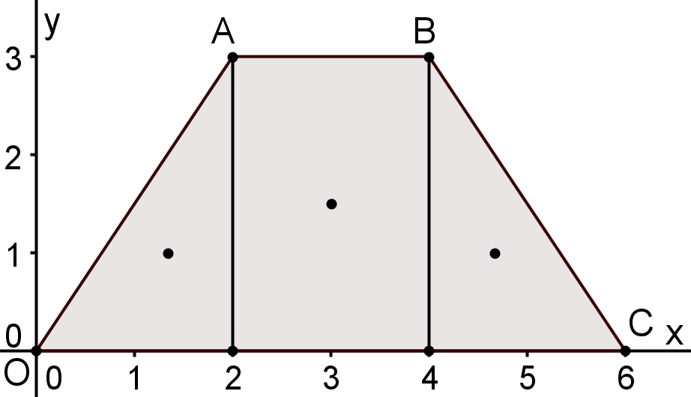**► Trapezium**

**10** • Opdelen van het trapezium in twee rechthoekige driehoeken en een rechthoek

• Het zwaartepunt van de linker rechthoek heeft coördinaten  met gewicht ½·2·3 = 3

• Het zwaartepunt van de rechter rechthoek heeft coördinaten  met gewicht ½·2·3 = 3

• Het zwaartepunt van de rechthoek heeft coördinaten  met gewicht 2·3 = 6

• Het zwaartepunt van het trapezium heeft coördinaten 

**11** • Het zwaartepunt heeft coördinaten 

**12** •  en 

• Loodrecht, dus 

• Dus *a*2 – 16 = 0 → *a*2 = 16 → *a* = 4 (want *a* > 0)

**13** • 

**14** •  en 

• 

• De coördinaten van *M* zijn dus 

**15** • Pythagoras: 

• Herleiden tot *a*2 + 12*a* – 76 = 0, dus (*a* + 6)2 = 112 → *a* = –6 ± √112

• Omdat *a* > 0 is geldt *a* = –6 + √112

**16** •  geeft *a* = 2(*x* – 5); invullen in  geeft *y* = 1 + *x* – 5 = –4 + *x*